**Flex items e containers**

O Flexbox permite manipular de forma prática a distribuição de elementos em uma página. A primeira coisa a ser feita para utilizar esta ferramenta é alterar o valor do display de um elemento para display: flex. Dessa forma, tornamos este elemento, um **flex-container**, e seus elementos filhos passam a ser **flex-item**.

E então, você pode manipular os elementos de duas formas:

Utilizando propriedades flex-container, que são sempre aplicadas no elemento pai. Possibilitando manipular todos os elementos no seu interior.

E, também, utilizando propriedades flex-item, estas são sempre aplicadas em cada elemento que deseja manipular.

Segue imagem para ilustrar os conceitos:

Container com fundo azul escuro, possuindo três quadrados com fundo azul claro em seu interior. Definindo os eixos do flexbox: 
cross start, cross axis, cross size, cross end, mains axis, main start, main end e main size.

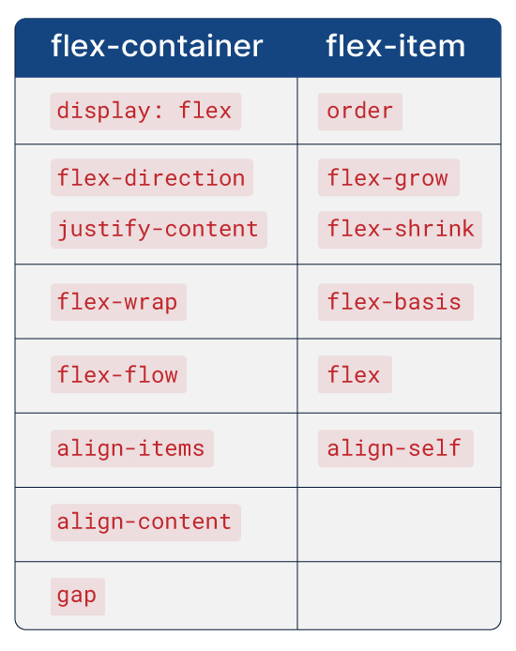

Como você pode notar, existe um número razoável de propriedades flex, você não deve focar em memorizar de que grupo cada propriedade pertence. Para isso, [existem as documentações disponíveis para consulta](https://www.w3schools.com/css/css3_flexbox_container.asp).